ECO-CONSEILS
C’est notre expérience vécue que nous vous proposons
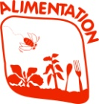
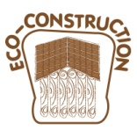
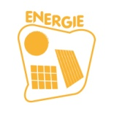
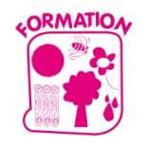
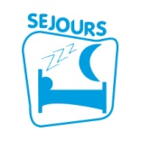

A qui cela s’adresse ?
Porteurs de projets, particuliers regroupés autour d’un projet collectif, associations, entreprises, collectivités locales et territoriales…

Nos champs d’intervention
- Présentation des techniques et démarches mises en pratique au Loubatas en terme de développement durable : utilisations de l’énergie solaire (pompage de l’eau au fil du soleil), du bois, systèmes d’économie d’eau et d’énergie, récupération d’eau de pluie, toilettes sèches, habitat bioclimatique, alimentation bio avec produits locaux de saison…
- Visualisation de différentes techniques d’écoconstruction : brique de terre crue, ossature bois, bois cordé, pisé, isolation écologique… (cf. Nos fiches techniques sur nos expériences en écoconstruction téléchargeables sur notre site internet: http://www.loubatas.org/ecoconstruction.html
- Conseils pour la mise en place de structures d’éducation à l’environnement.
- Donner une dimension réelle à vos projets (en terme de temps, financiers, salariés…)
- Appréhender les différentes problématiques liées au fonctionnement énergétique d’un centre recevant du public (installations techniques, outils pédagogiques, évolution des comportements, systèmes spécifiques aux collectivités, mesures et affichages des consommations d’eau et d’électricité…)
- Mettre une cohérence globale dans votre projet.
- Retour d’expériences de nos salariés.

Nos tarifs :

Particuliers : 15 € d’adhésion à l’association

Associations : 20 € d’adhésion à l’association

Entreprises, collectivités territoriales : 150 € la demi- journée

Date de la demande :

Vos coordonnées :

Nom et prénom

Organisme

Adresse

Tél :

Email

site Internet

1/ Vous êtes un (une):
 | Particulier |  | Association, précisez :
 | Étudiant |  | Professionnel, précisez :
Collectivité locale
élu
technicien
 | Autre :

2/ Comment avez-vous connu le Loubatas?
 | TV / Radio |  | Association locale, Espace Info Energie, etc.
 | Internet |  | Salons, foires, conférences, etc..
 | Presse écrite / publications diverses (précisez)…………………………… |  | Bouche-à-oreille
 | Autre :

3/ En quoi consiste votre projet ?
 | Projet individuel |  | Collectif
 | Construction neuve |  | Rénovation
 | Energies renouvelables, précisez :
 | Ecoconstruction (matériaux sains), précisez :
 | Autres :

Description de votre projet ou joindre un document existant :
A retourner par mail à energie@loubatas.org

Ces éco-conseils bénéficient d’un soutien financier :
du Conseil Régional PACA, du Conseil Général 13, de la DREAL PACA.
